Временная инструкция по обработке списаний ц/б в СОФР
На период между внедрением в промышленную эксплуатацию функционала по загрузке операций списания/зачисления ц/б из Диасофт и до реализации целевой модели автоматизации обработки списаний ц/б, применяется настоящая Временная инструкция.
- Пользователь с ролью "Специалист по оформлению операций с ценными бумагами (брокерские операции)" периодически вручную проверяет достаточность лимитов по загруженным операциям списания ц/б. Для просмотра загруженных операций списания рекомендуется пользоваться списком отложенных операций, через меню СЕРВИСНЫЕ ОПЕРАЦИИ \ Списание/зачисление ц/б. Рекомендуется воспользоваться фильтром (переход по клавише [F5]), и в предоставленной форме выбрать дату, вид и статус операции.
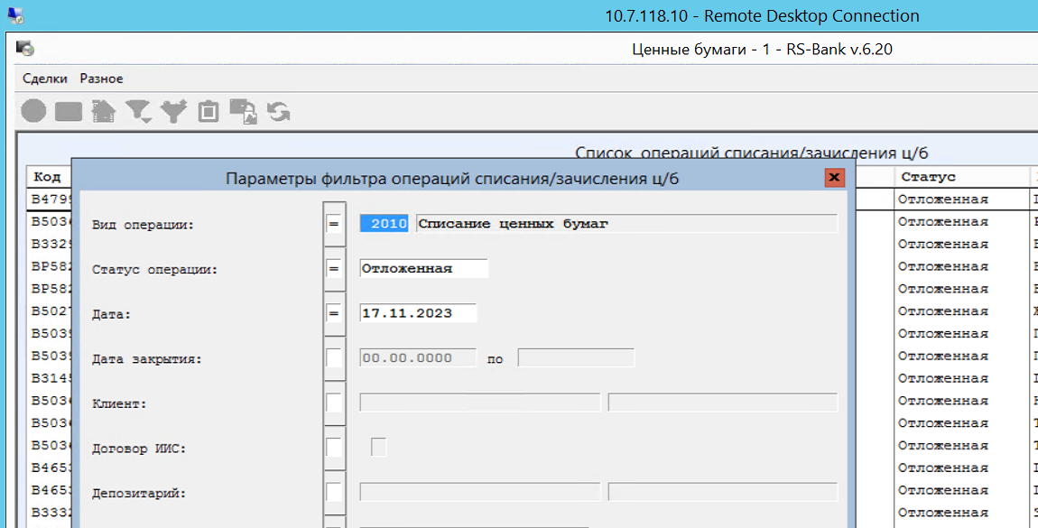
- Саму проверку лимитов необходимо делать так же, как она делалась ранее.
- В случае, если лимитов недостаточно, необходимо, находясь в списке сделок или находясь в карточке операции, нажать клавишу [CTRL+Z] и в предоставленном списке (см. рис. ниже) выбрать «Сообщить о недостаточности лимитов».
В случае попытки отправки сообщения по операции, которая не была загружена из Диасофт, а была введена вручную, передачи сообщения не произойдет, пользователю будет выдано предупреждение: «По данной операции не нужно отправлять сообщения о недостаточности лимитов, т.к. она не была загружена из Диасофт". Если же операция загружалась из Диасофт, то по интеграционным каналам будет передано в ИС Диасофт соответствующее сообщение, а на экран будет выведено уведомление для пользователя "В Диасофт отправлено сообщение о недостаточности ц/б у клиента.".
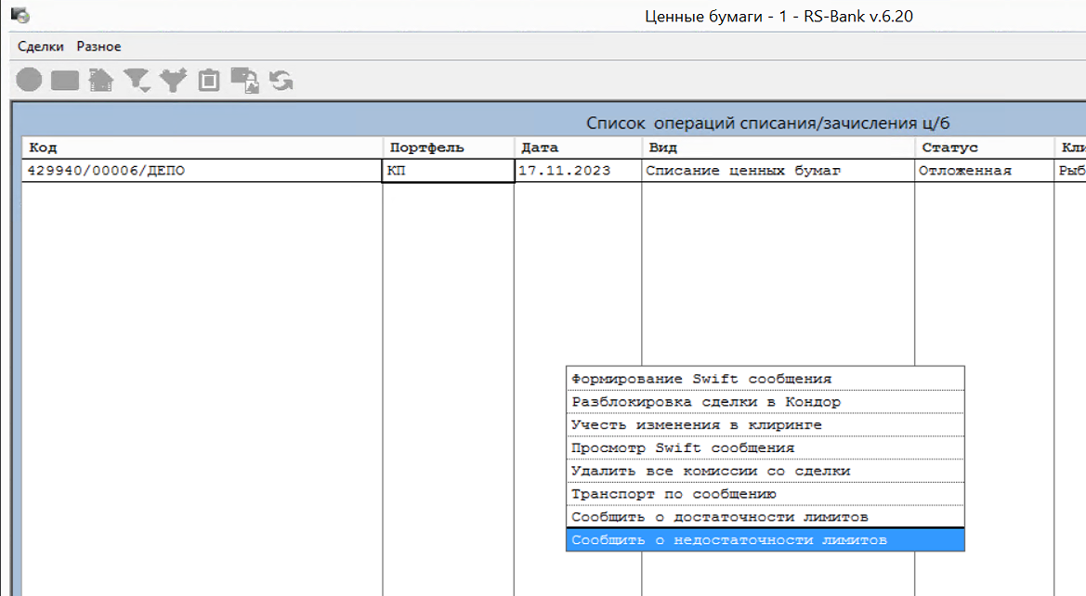

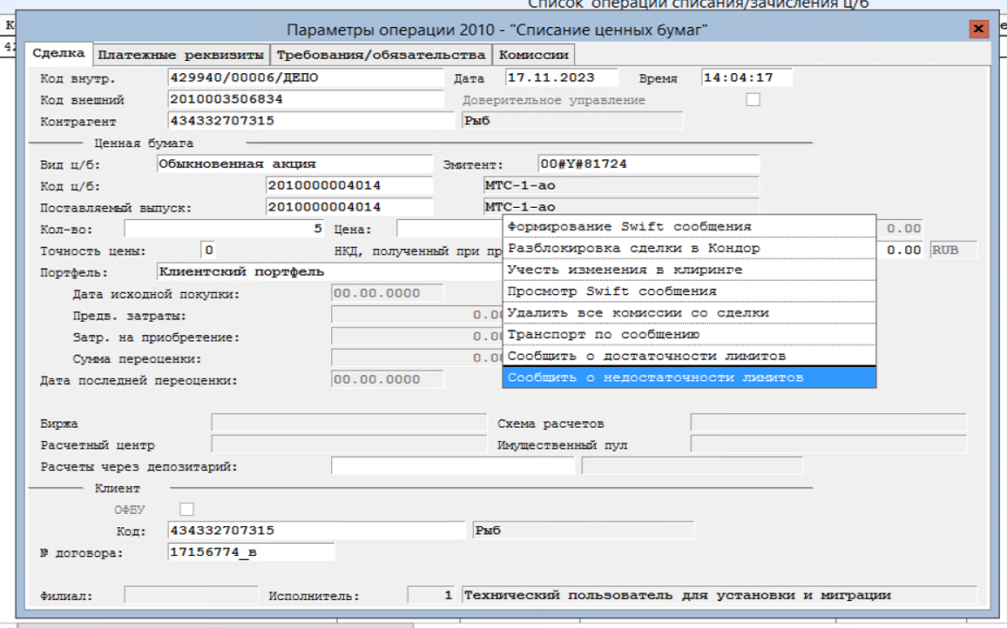
- В случае, если лимитов достаточно, необходимо, находясь в списке сделок или находясь в карточке операции, нажать клавишу [CTRL+Z] и в предоставленном списке (см. рис. выше) «Сообщить о достаточности лимитов».
В случае попытки отправки сообщения по операции, которая не была загружена из Диасофт, а была введена вручную, передачи сообщения не произойдет, пользователю будет выдано предупреждение: «По данной операции не нужно отправлять сообщения о недостаточности лимитов, т.к. она не была загружена из Диасофт". Если же операция загружалась из Диасофт, то по интеграционным каналам будет передано в ИС Диасофт соответствующее сообщение, а на экран будет выведено уведомление для пользователя "В Диасофт отправлено сообщение о блокировке ц/б.".
- После отправки сообщения о достаточности лимитов пользователю необходимо вручную по F2 исполнить операцию списания в соответствии с существующим порядком действий.
- Далее обработка поручения происходит на стороне Диасофт. Через некоторое время в СОФР по интеграционным каналам поступает информация от Диасофт о финальном статусе исполнения поручения. При этом система СОФР автоматически находит нужную операцию списания, определяет статус и дату своей операции списания, и при необходимости отправляет на электронную почту уведомления для сотрудников ОД. Текст уведомления примерно следующий: «Получено сообщение из Диасофт об операции списания ц/б», далее указываются реквизиты операции, и далее идет один из следующих текстов, в зависимости от состояния операции списания ц/б в СОФР:
- Поручение отменено клиентом. Необходимо в СОФР перевести операцию в отложенные и удалить операцию.
- Поручение отменено клиентом. Необходимо в СОФР удалить операцию.
- Поручение не исполнено вышестоящим депозитарием. Необходимо в СОФР перевести операцию в отложенные и удалить операцию.
- Поручение не исполнено вышестоящим депозитарием. Необходимо в СОФР удалить операцию.
- Поручение исполнено в дату …. Необходимо в СОФР перевести операцию в отложенные, изменить дату и заново исполнить
- Поручение исполнено в дату …. Необходимо в СОФР изменить дату операции и исполнить.

После этого пользователь с ролью «Специалист по оформлению операций с ценными бумагами (брокерские операции)» предпринимает необходимые действия в СОФР в порядке, аналогичном действующему.

